2024暑假辅导讲义：1.3 噪声及其控制
姓名：_________________ 日期：_____月______日 等第___________
《题临安邸》
【作者】林升 【朝代】宋
山外青山楼外楼，西湖歌舞几时休？
暖风熏得游人醉，直把杭州作汴州。
公元1126年，金人攻陷北宋首都汴梁，俘虏了徽宗、钦宗两个皇帝，中原国土全被金人侵占。赵构逃到江南，在临安即位，史称南宋。南宋小朝廷腐败无能一味纵情声色，寻欢作乐。诗中“西湖歌舞几时休？”无休止的轻歌曼舞，相对达官贵人而言属乐音。而诗人怀念故土触景伤情，西子湖畔这些消磨人们抗金斗志的淫靡歌舞，却又是噪声。 今天我们一起学习“噪声及其控制”：
1噪声的来源
1.从物理学角度：
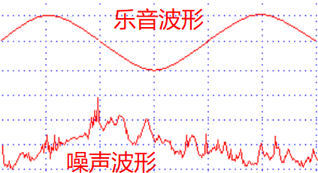
乐音通常是指那些动听的、令人愉快的声音，波形是有规律的。
噪声通常是指那些难听的、令人厌烦的声音，波形是杂乱无章的。
2.从环境保护角度：

凡是影响人们正常学习、工作和休息的声音，凡是人们在某些场合“不需要的声音”都属噪声。

【讨论】
说说你周围一般有哪些噪声？试分类。

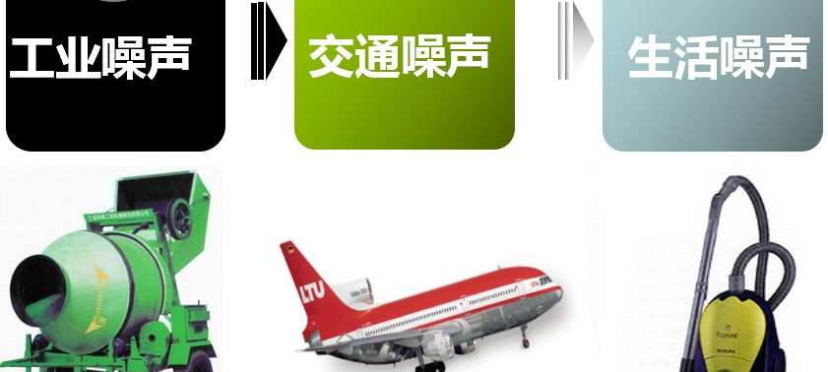

2噪声的危害
1．物理学上通常用分贝（dB）为单位来表示声音强弱的等级，声强级为0dB的声音，人耳刚刚能听到。
2．噪声强弱的三条界线：
＞90dB，会破坏听力；
＞70dB，会影响学习和工作；
＞50dB，会影响休息和睡眠。
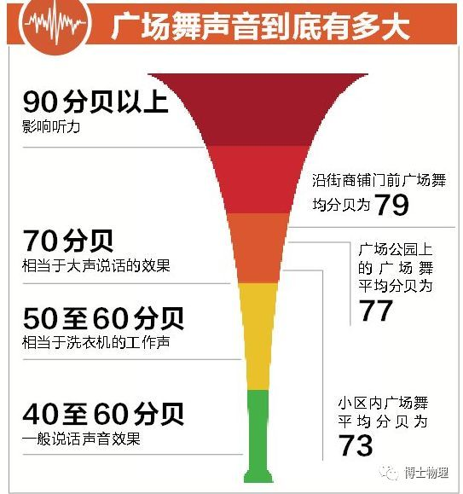
广场舞的声音等级平均约为79dB，已经影响到我们的学习和工作了。
3噪声的控制
噪声的控制可以从声源、传播过程、人耳三个方面来考虑。

4小结
1.3噪声及其控制
1. 噪声：通常是指那些难听的、令人厌烦的声音，波形是杂乱无章的。
2. 噪声的危害：用分贝（dB）为单位来表示声音强弱的等级。①心理危害:心烦意乱，坐卧不宁。②生理危害:引起听力损伤，影响人匀的睡眠，还能引起疾病等。
3. 噪声的控制：声源、传播过程、人耳三个方面来控制。

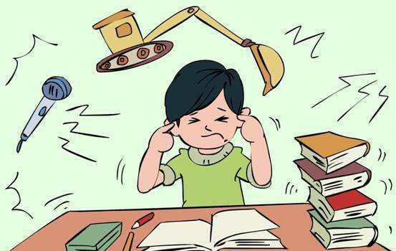
晚上，你在家学习，你的邻居音乐声音很大，你应该怎么办？
中考再现
习题1：通常人们会从噪声的产生、传播及接收三个环节控制噪声．下列措施中，属于在产生环节控制噪声的是（ ）
A．临街的房屋安装隔音玻璃 B．学校附近禁止汽车鸣笛
C．在高噪声环境下工作的人戴耳罩 D．在城市道路旁安装隔声板
习题2：控制噪声污染应从防止噪声产生、阻断噪声传播和防止噪声进入人耳三个方面着手，下列事例中属于阻断噪声传播的是（ ）
A．中考期间考场周边工地停止施工 B． 飞机场附近居民采用双层真空窗
C．工人工作时戴防噪声耳罩 D．汽车驶入市区禁止鸣喇叭
习题3：下列关于声音的说法正确的是（ ）
A．声波是一种电磁波 B． 戴上耳塞是在人耳处减弱噪音
C．“闻其声而知其人”是根据响声来判断的 D．调节MP3音量是改变了音调
参考答案：1.B ；2.B； 3.B；

